

**Análisis y Desarrollo De Software**

**Ficha: 3066478**

**Yuri Mileidy Beltrán Acero**

**Sena CBA, Sede Mosquera**

**2025**

19 de septiembre 2025

**Crear Gráficos En PHP**

Preparacion de entorno, abrir Xampp correr apache en consola, abril visual studio code, abrir carpeta gráficos-php, y terminal.

1.Creas carpetas y subcarpeta

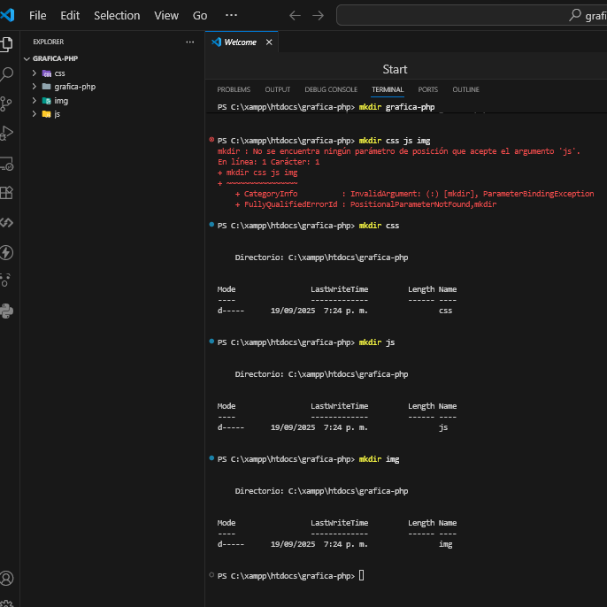

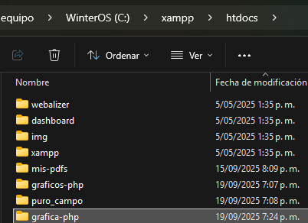

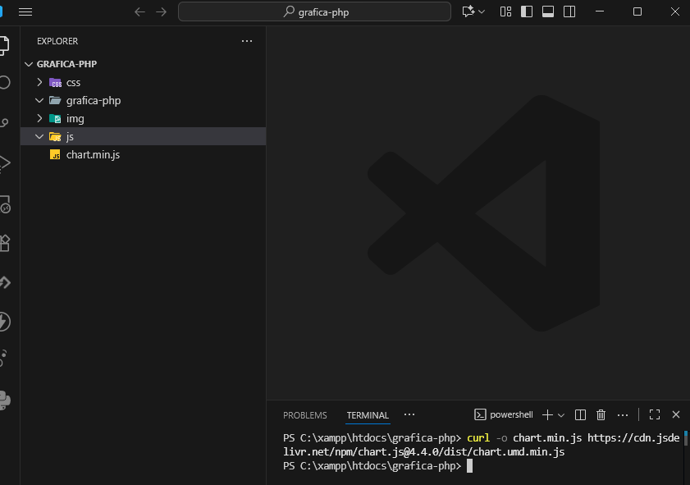

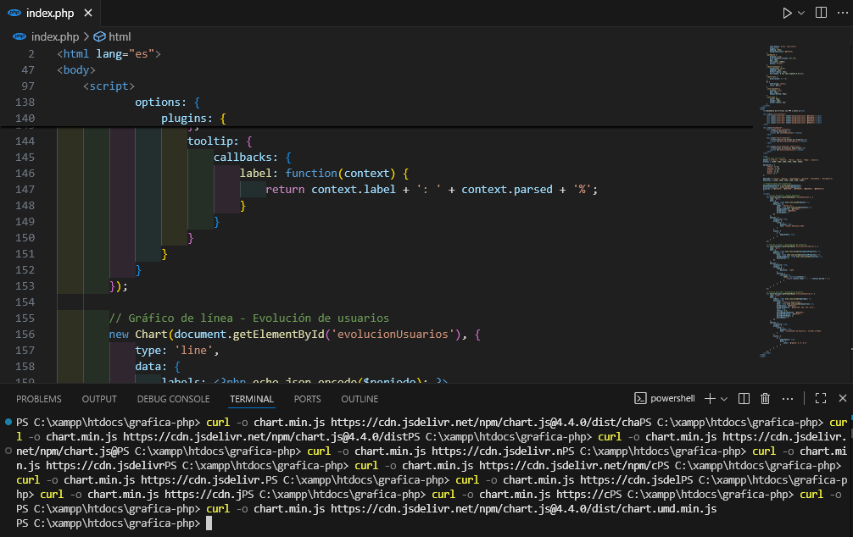Creada index.php e insertar el código de

